# 系统结构实验二

小组成员：闫吉宇，魏佳夫，陈明豪

### 实验原理

**Tomasulo 算法**

Tomasulo 算法以硬件方式实现了寄存器重命名，允许指令乱序执行，是提高流水线的吞吐率和效率的一种有效方式。该算法首先出现在IBM360/91 处理机的浮点处理部件中，后广泛应用于现代处理器设计中。

假设浮点处理部件结构如下图所示。浮点处理部件从取指单元接收指令，存入浮点操作队列。浮点操作队列每拍最多发射1 条指令给浮点加法器或浮点乘除法器。浮点处理部件包含一个浮点加法器和一个浮点乘除法器。浮点加法器为两段流水线，输入端有三个保留站A1、A2、A3，浮点乘除法器为六段流水线，输入端有两个保留站M1，M2。当任意一个保留站中的两个源操作数到齐后，如果对应的操作部件空闲，可以把两个操作数立即送到浮点操作部件中执行。Load Buffer 和Store Buffer 各缓存三条访存操作。



### 实验要求

**设计实现Tomasulo算法模拟器**

Tomasulo 算法模拟器能够执行浮点加、减、乘、除运算及LOAD 和STORE 操作，为了简化起见，我们在下表中给出了各种操作的具体描述。

|  |  |  |  |
| --- | --- | --- | --- |
| 指令格式 | 指令说明 | 指令周期 | 保留站/缓冲队列项数 |
| ADDD F1,F2,F3 | F1, F2, F3为浮点寄存器  寄存器至少支持（F0~F10） | 2个周期 | 3 |
| SUBD F1, F2, F3 | 同上 | 2个周期 | |
| MULD F1, F2, F3 | 同上 | 10个周期 | 2 |
| DIVD F1, F2, F3 | 同上 | 40个周期 | |
| LD F1, ADDR | F1为寄存器，ADDR为地址，0<=ADDR<4096 | 2个周期 | 3 |
| ST F1, ADDR | 同上 | 2个周期 | 3 |

 支持单步执行及连续执行（n条指令），实时显示算法的运行状况，包括各条指令的运行状态、各寄存器以及内存的值、保留站（Reservation Stations）状态、Load Buffer和Store Buffer缓存的值等；

 程序执行完毕后，能够显示指令执行周期数等信息；

 为了简化设计，建议模拟器提供编辑内存值功能，以便实现数据输入；浮点除法可不做除0判断；

 能够以文本方式输入指令序列。

### 界面简介

全局来看，运行后界面如下

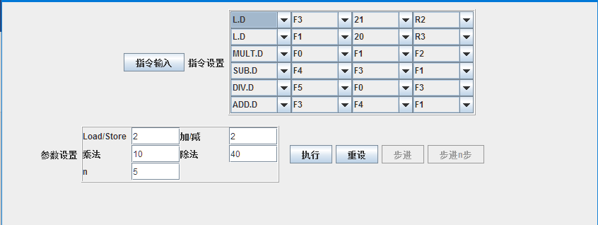

1. 指令输入按钮可以提供文本方式输入指令功能，右端复选框表示的是即将要执行的代码，上图表示的是default情形。点击指令输入按钮后弹出如下界面

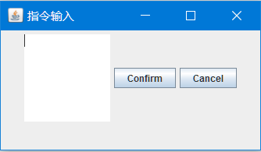

可在文本输入区域按格式输入指令，点击confirm后该窗体关闭，主窗体指令显示将变为输入的指令，不再是default情形。

还可以通过复选框的点击进行指令的输入，对每条指令的格式限制已经集成在程序中了，可以保证该方法写入的指令格式正确。

1. 自此，执行指令序列的输入已经结束。

参数设置框有5种参数可供设置：不同指令形式需要的周期数，以及执行后步进n步的n值设置。

1. 点击执行按钮后，指令序列将开始执行，界面如下

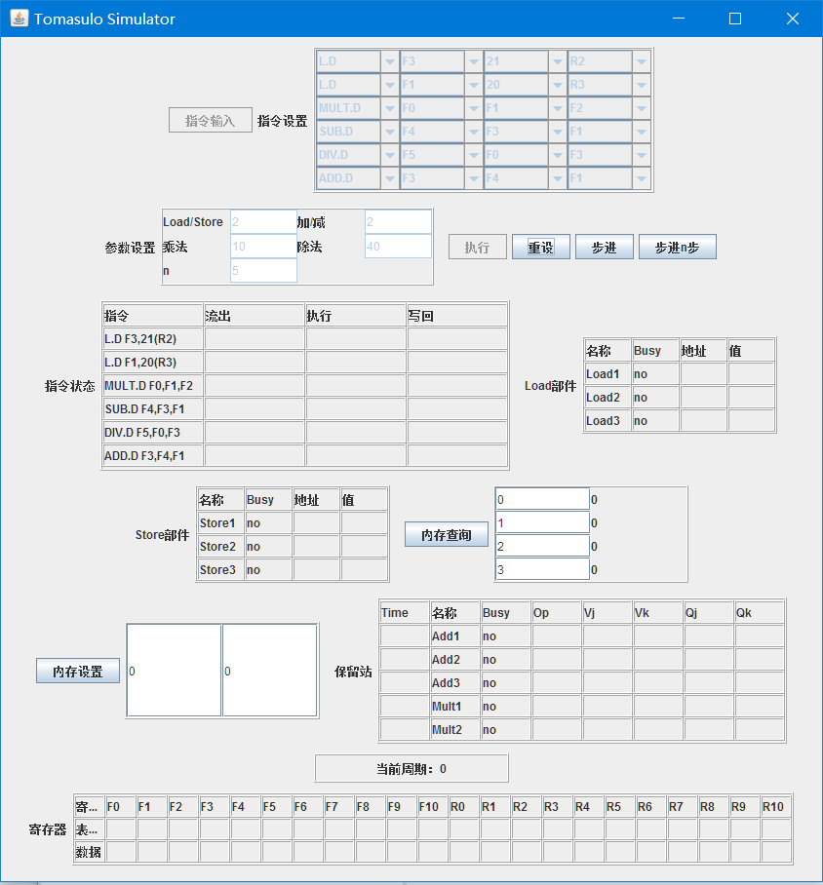

有关指令设置和参数设置的功能都已关闭，可点击的按钮如下：

1. 步进，步进n步；分别使流水线向前走1个周期和n个周期。
2. 内存查询，先在文本框中输入想要查询的地址，点击内存查询内存中的值后会显示在后面。
3. 内存设置，第一个文本框输入地址，第二个文本框输入数值，点击内存设置按钮将对应地址的值设为对应数值。
4. 重设按钮，可以重新初始化整个系统，回到指令设置界面

除按钮外，其他部件的显示都会随按钮的点击与当前指令执行状态实时显示对应模拟器件的状态。

### 具体实现